**7 класс**

Новое и обязательное требование ко всем!!!!!

**Фотографируйте и вставляйте строго по порядку в**

**WORD одним файлом!!!!! Только в таком виде я буду проверять!**

Отправить ответы на почту [natkfizika@mail.ru](mailto:natkfizika@mail.ru)

Не забывайте подписывать свою работу на первом листе!

Задание выполнять в рабочей тетради. Очень аккуратно!

Фотографируйте при хорошем освещении!

1. Эту проверочную работу выполнять в рабочей тетради.

Вариант 1 (1,2,4,5,6,7,9)

Вариант 2 (1,2,4,5,6,7,9)

Каждый ученик решает один вариант, соответствующий его варианту в кабинете физики. **Срок сдачи до 22.04.2020 до 24.00**

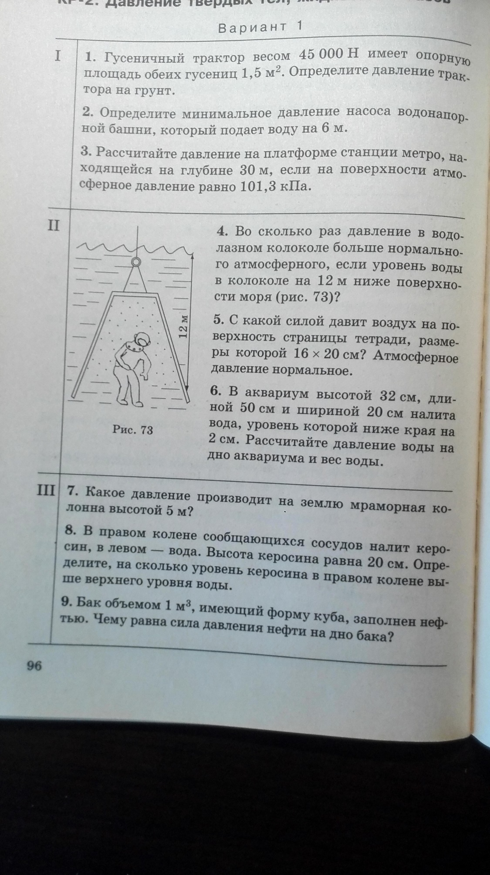

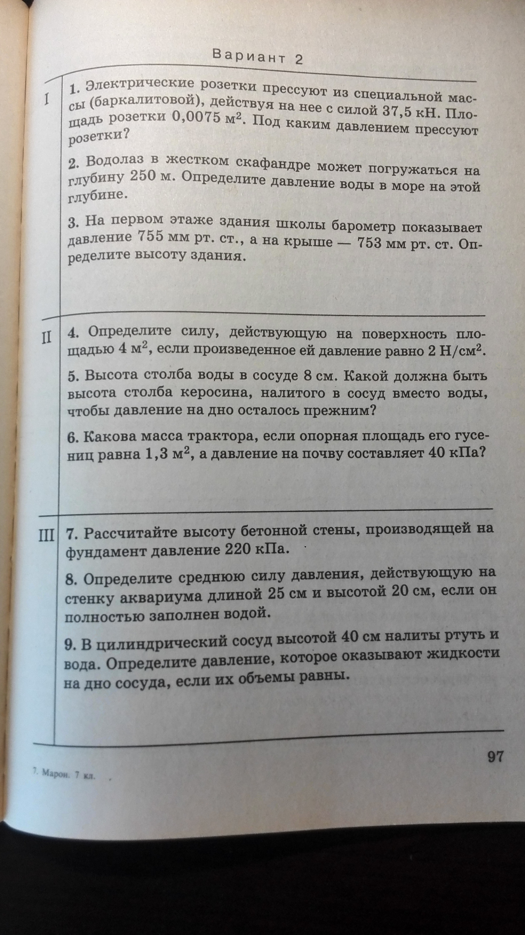

1. В оставшееся время, до следующего понедельника, читать параграф 50, 51,52 Упр.26(1,2,3,4) письменно (на проверку отправлять не надо!)

Упр 27(5,6) письменно (на проверку отправлять не надо!)

1. При изучении нового материала воспользуйтесь предложенным видео

<https://yandex.ru/efir?stream_id=47f1f4c4e98e61b083ad585a9928630e> Арх сила решение задач

<https://yandex.ru/efir?stream_id=4443ab125d1534249df652e86477ea9e> Закон Архимеда

<https://yandex.ru/efir?stream_id=49a31f23322967bda3b34c2ca7917a27> Плавание тел